### NOTA DE PRENSA

**ENCUENTRA EL MEJOR REGALO DE NAVIDAD**

**CON IBEROSTAR**

* ***Del 10 de diciembre al 10 de enero, IBEROSTAR Las Letras Gran Vía te ayuda a encontrar el regalo perfecto para estas fiestas de la mano de #infinitomil Market, especializado en espacios Pop Up.***
* ***Tras el éxito del pasado año, IBEROSTAR Grand Hotel Mencey pone en marcha la segunda edición de su mercadillo navideño, que se celebrará el 13 de diciembre.***

***Madrid, 10 de diciembre de 2015.* IBEROSTAR Hotels & Resorts**da la bienvenida a la Navidad con una oferta de ocio especial para acompañar las compras de esta temporada. La cadena mallorquina apuesta por los mercadillos navideños en varios de sus hoteles e invita al público a disfrutar de forma gratuita de una jornada de ocio, gastronomía y shopping diferente.

**Del 10 de diciembre al 10 de enero**, el público madrileño tendrá ocasión de visitar **#infinitomil Market** en **IBEROSTAR Las Letras Gran Vía**, un Pop Up navideño diseñado especialmente para sorprender. En horario continuado de 11:00 a 21:00 horas**\***, el espacio Bocablo del hotel abre sus puertas para conocer las propuestas de moda, regalos y decoración de la mano de ***Lol Trendy, Lany Fashion, Laffore, Con el alma en Pena, misslulú, Crisálida Eco-cosméstica, Diabla Joyas&Accesorios, X-Ella, GLEAM*** ó ***Anoushka***, entre otras marcas. Tendencia, actualidad, sorteos y una oferta de ocio diferente se darán cita en el centro neurálgico de la capital madrileña, una propuesta única para añadir a las actividades de Navidad que comienzan a brotar en las agendas.

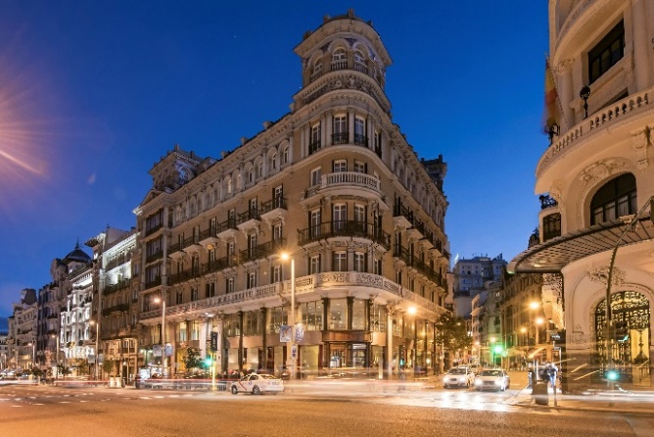

Por otro lado, tanto las familias en busca del sol canario como los propios tinerfeños, tienen una cita el **13 de diciembre** en **IBEROSTAR Grand Hotel Mencey** en un evento donde disfrutar de lo mejor en gastronomía, ocio y exclusivas compras navideñas. El histórico edificio de Santa Cruz de Tenerife se viste de Navidad para celebrar la segunda edición de su particular **#MercadilloNavidadMencey**, que el año pasado cerró con éxito y la buena acogida del público y expositores participantes. En horario de **10:00 a 20:00 horas**, los asistentes podrán conocer todo tipo de propuestas en los más de 30 puestos de productos de artesanía, juguetes tradicionales, decoración, gastronomía gourmet y dulces típicos navideños de la mano de ***María Cuesta Maceira, Marcela di Maio, The Soap House, Nerea G. Murillo, Espacio Saigí*** o ***La Broschetta***, entre otros.

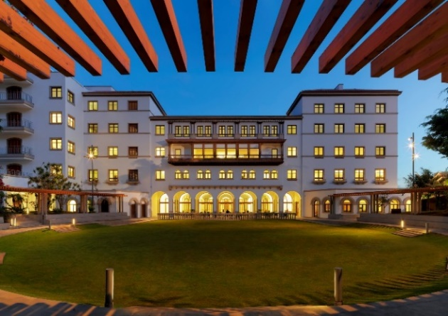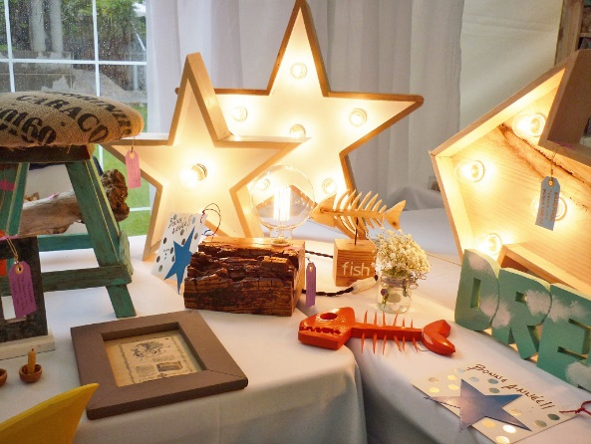

Además, los amantes de la gastronomía podrán degustar deliciosas tazas de chocolate caliente, castañas asadas y otros platos típicos de esta temporada. Y para los más pequeños, **IBEROSTAR Grand Hotel Mencey** tiene preparado un completo programa de actividades diseñado por *Eureka Kids* con el que lo pasarán en grande, sin olvidar la visita de Papá Noel, que a partir de las 17:00h atenderá las cartas y deseos de los peques para estas Navidades. Todo ello acompañado con la orquesta de cuerda pulsada Orfeón de La Paz a las 12:00h y la Coral Infantil del Colegio Hispano Inglés a las 13:00h.

Con los mercadillos de Navidad, encontrar el regalo perfecto para estas fiestas será más fácil gracias a originales propuestas que no se encuentran en los grandes almacenes. Un año más, **IBEROSTAR Hotels & Resorts** se suma a la oferta de ocio navideña con propuestas ideales para familias y amigos en busca de planes exclusivos.

**#infinitomil Market: *11:00h a 21:00h exceptuando los días 24 y 31 de diciembre (de 11:00h a 15:00h) y 5 de enero de 2016 (de 11:00h a 20:00h).**

**Acerca de IBEROSTAR Hotels & Resorts**

IBEROSTAR Hotels & Resorts es la cadena hotelera vacacional fundada en Palma de Mallorca (Islas Baleares, España) por la familia Fluxá en 1986. Parte integrante del GRUPO IBEROSTAR, uno de los principales consorcios turísticos españoles y con más de 80 años de historia, IBEROSTAR Hotels & Resorts dispone en la actualidad de más de 100 hoteles de cuatro y cinco estrellas en 16 países de todo el mundo.

**Para más información:** iberostar.com

**Oficina de Prensa de IBEROSTAR**

**Edelman**

Tel: +34 **915560154**   Fax: +34 **917702966**

**Juan Salgueiro** ([juan.salgueiro@edelman.com](mailto:juan.salgueiro@edelman.com))

**Alejandra Ruiz** ([alejandra.ruiz@edelman.com](mailto:alejandra.ruiz@edelman.com))

**Laura Aguado** ([laura.aguado@edelman.com](mailto:laura.aguado@edelman.com))